BÁO CÁO ĐỒ ÁN CHUYÊN NGÀNH HỌC KỲ II NĂM HỌC 2026 – 2027
Họ và tên: Lê Minh Nhật MSSV: 2380601546
Họ và tên: Nguyễn Minh Tuấn MSSV: 2380602459
Lớp: 23DTHB7 Chuyên ngành: An Ninh Mạng Tuần số: 3
Đề tài đăng ký: XÂY DỰNG HỆ THỐNG IAM DỰA TRÊN KEYCLOAK THEO ĐỊNH HƯỚNG ZERO TRUST
Nội dung báo cáo (các phần mà SV/nhóm đã tìm hiểu, trình bày chi tiết dưới đây).

1. Mục tiêu tuần 3
Tập trung triển khai Giai đoạn 2 – Web A và RBAC: cấu hình OIDC Client employee-portal với PKCE S256; thiết lập Audience employee-api và ánh xạ vai trò; xây dựng Web A bằng React; tích hợp đăng nhập, đăng xuất qua Keycloak; xây dựng Backend API Express xác minh JWT và kiểm soát quyền truy cập theo vai trò. Chuẩn bị kiểm thử các phản hồi HTTP 200, 401 và 403.

2. Các công việc đã thực hiện

2.1. Cấu hình OIDC Client và PKCE S256
Tạo OIDC Client employee-portal trong Keycloak; cấu hình OpenID Connect, PKCE S256 và các địa chỉ chuyển hướng phục vụ luồng đăng nhập, đăng xuất của Web A.
Kết quả: Đã chuẩn bị cấu hình xác thực tập trung cho ứng dụng React.

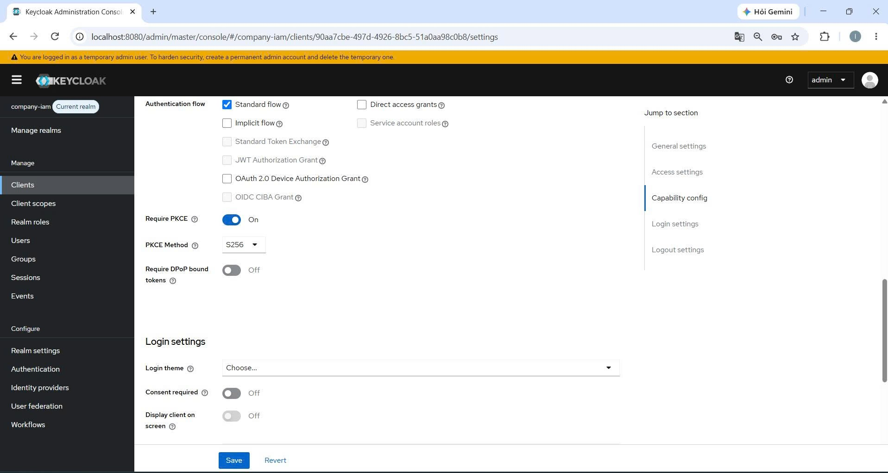
Hình 2.1. Cấu hình OIDC Client employee-portal và PKCE S256 trong Keycloak.

2.2. Cấu hình Audience và Roles Mapper
Thiết lập Audience employee-api; cấu hình audience mapper và client scope roles; tổ chức các vai trò Admin, Manager, Employee và Auditor để backend có thể kiểm tra quyền từ token.
Kết quả: Đã cấu hình thông tin đối tượng nhận token và vai trò phục vụ phân quyền.
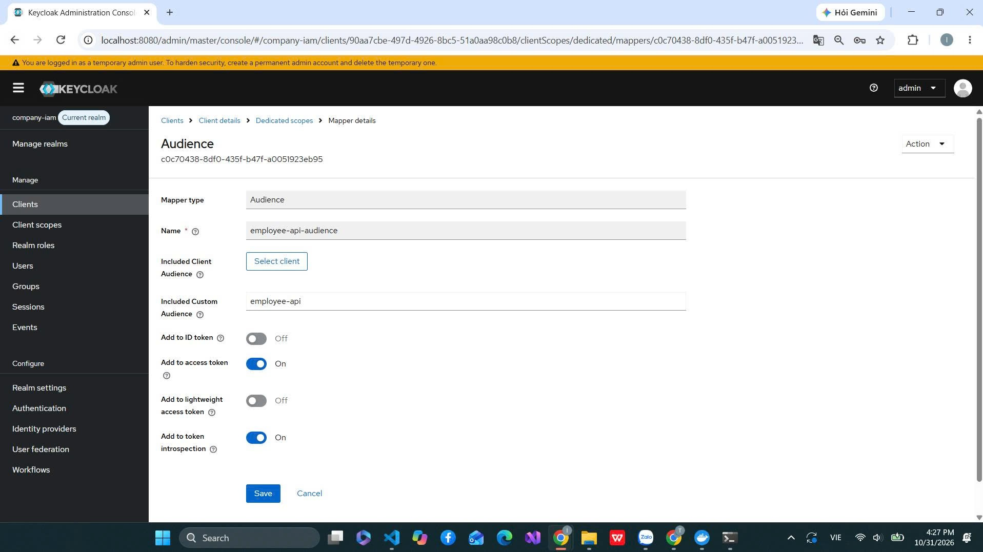
Hình 2.2. Audience employee-api, Roles Mapper và các vai trò trong Keycloak.

2.3. Xây dựng giao diện Web A bằng React
Phát triển Web A với giao diện Nhịp Workspace, hỗ trợ hiển thị trên máy tính và điện thoại. Giao diện hiển thị thông tin người dùng, vai trò và các khu vực chức năng theo quyền truy cập.
Kết quả: Đã xây dựng giao diện Web A phục vụ minh họa hoạt động của hệ thống IAM.
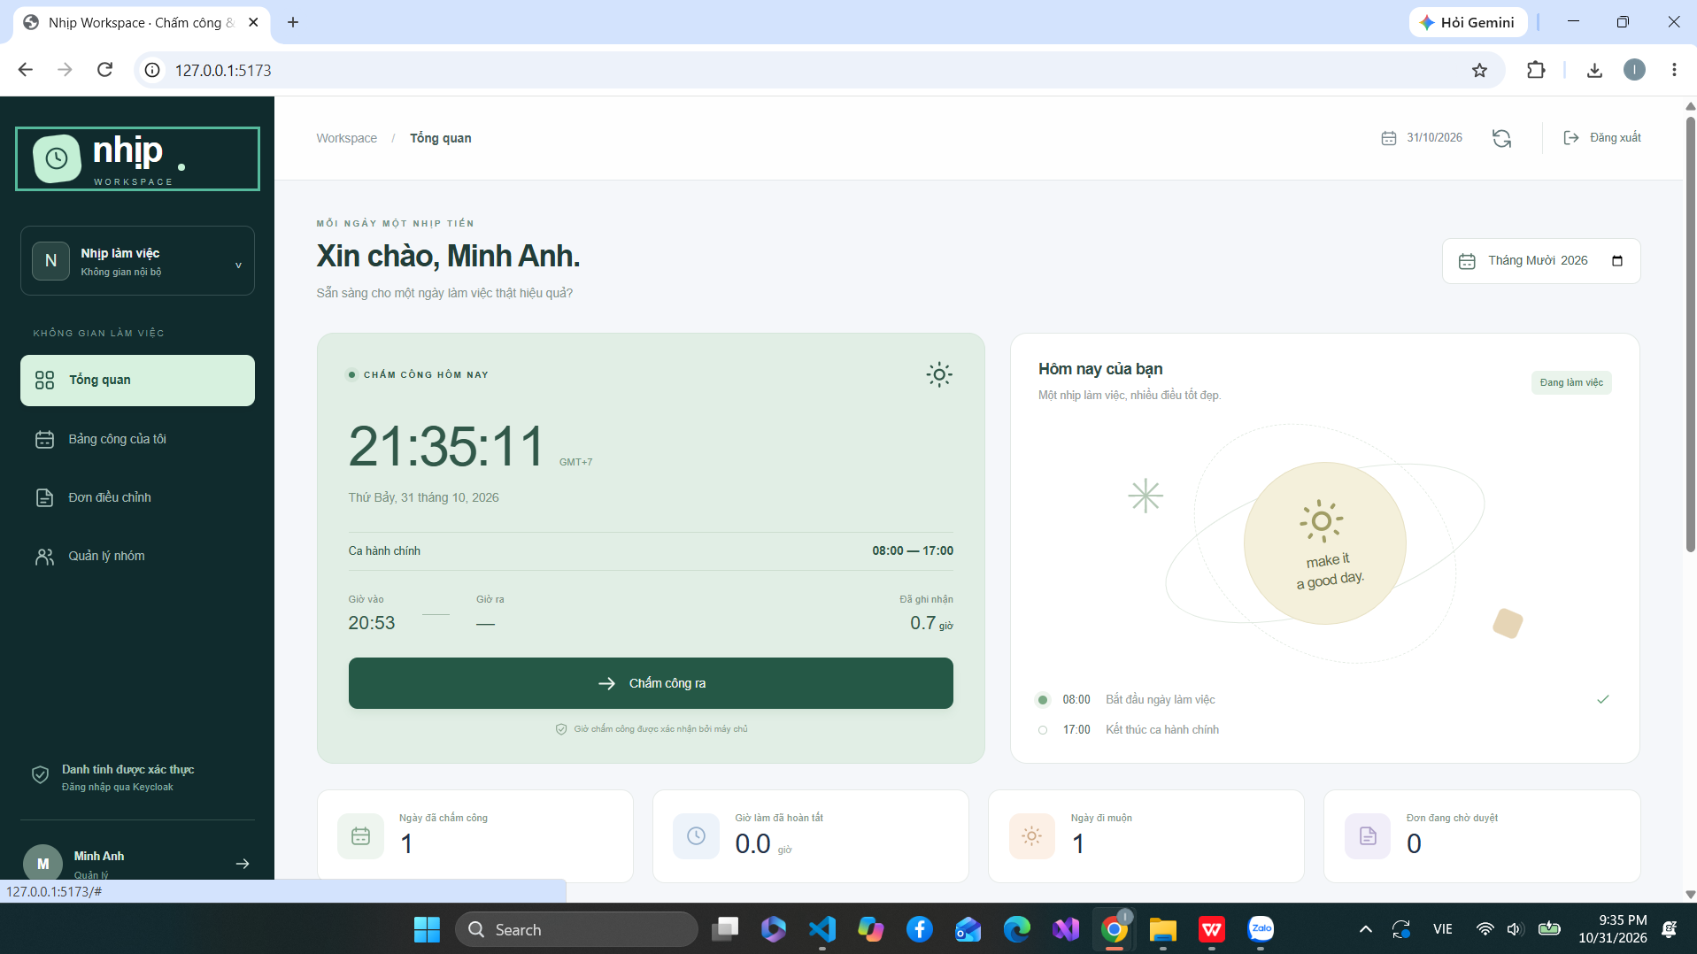
Hình 2.3. Giao diện Nhịp Workspace sau khi đăng nhập.

2.4. Xây dựng Backend API và phân quyền RBAC
Sử dụng Node.js và Express xây dựng API và middleware nhận Bearer Token; xác minh JWT theo RS256, issuer, audience, thời hạn và danh tính người dùng. Xây dựng các API /api/profile, /api/manager, /api/admin và /api/audit; áp dụng kiểm tra vai trò trước khi cho phép truy cập.
Kết quả: Đã có cơ chế xác thực token và giới hạn truy cập API theo vai trò.
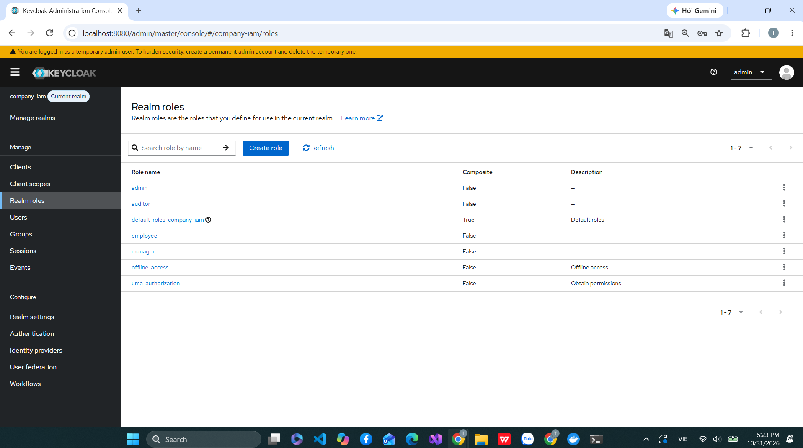
Hình 2.4. Middleware xác minh JWT và kết quả truy cập API theo Role.

2.6. Kiểm thử xác thực và phân quyền
Kiểm thử xác thực và phân quyền tại Backend API: HTTP 200 khi yêu cầu có Access Token hợp lệ và đủ quyền; HTTP 401 khi không cung cấp Access Token; HTTP 403 khi tài khoản đã xác thực nhưng không có quyền đối với tài nguyên. Đối với HTTP 401, nhóm thực hiện lệnh curl.exe -i http://localhost:3001/api/profile và nhận phản hồi HTTP/1.1 401 Unauthorized với status DENY, code MISSING_TOKEN, message “Vui lòng đăng nhập.”. Đây là kết quả thực tế chứng minh API từ chối truy cập chưa xác thực.
Kết quả ghi nhận: Đã kiểm chứng HTTP 401 (thiếu token) bằng lệnh curl; đã quan sát HTTP 200 cho /api/profile trong Chrome DevTools ở phiên đăng nhập trước. Bộ kiểm thử tự động của backend từng chạy thành công 54/54 bài kiểm thử.
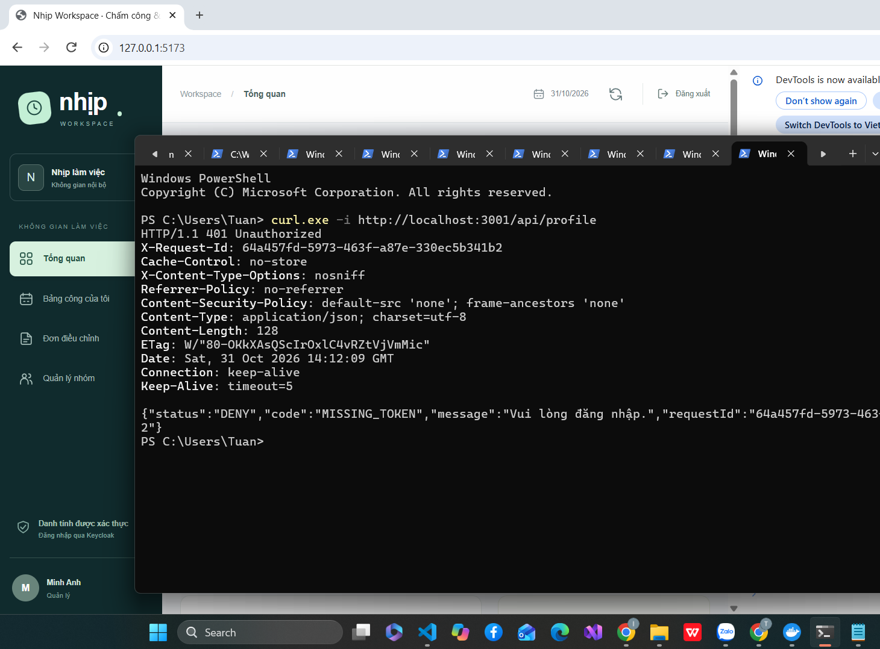
Hình 2.5.1. Kiểm thử HTTP 401 Unauthorized tại API /api/profile khi không gửi Access Token.
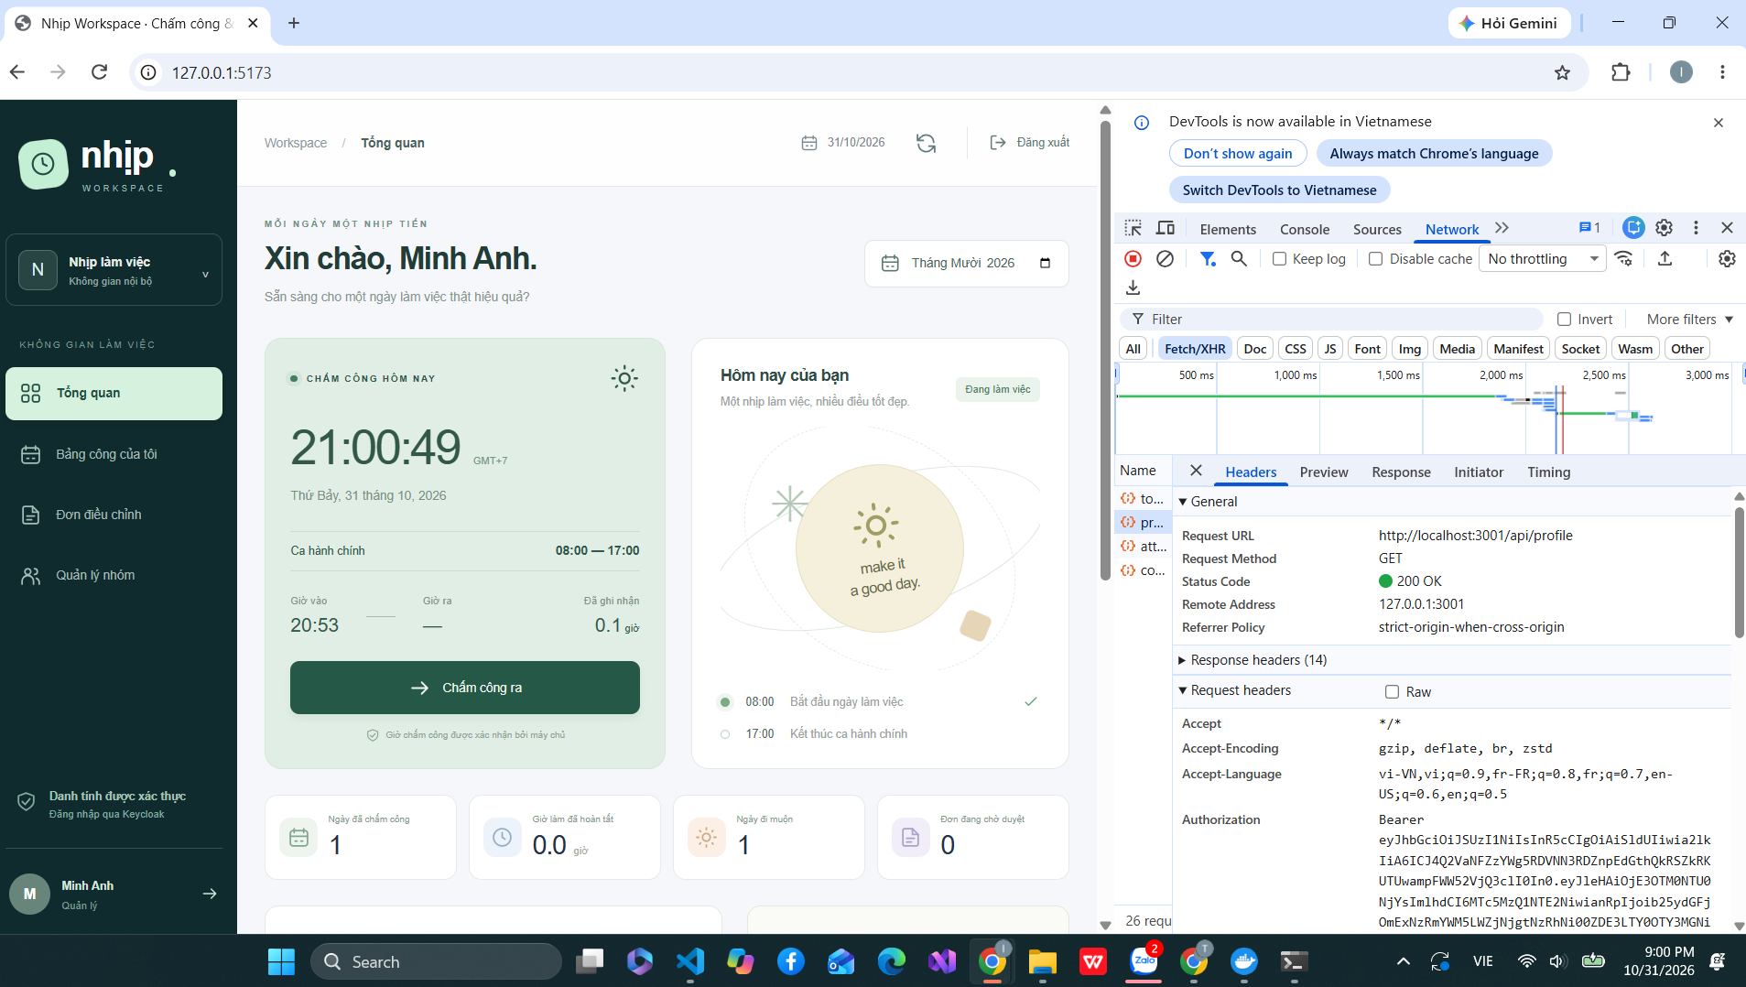
Hình 2.5.1. Kiểm thử HTTP 200 thành công

3. Kết quả đạt được trong tuần 3
- Cấu hình OIDC Client employee-portal với PKCE S256 và Audience employee-api.
- Thiết lập Roles Mapper và các vai trò phục vụ RBAC.
- Xây dựng giao diện Web A bằng React, tích hợp đăng nhập và đăng xuất Keycloak.
- Xây dựng Backend Express xác minh JWT và các API Profile, Manager, Admin, Auditor.
- Kiểm chứng thực tế HTTP 200 và HTTP 401; có kịch bản kiểm thử HTTP 403 cần bổ sung ảnh chụp; bộ kiểm thử backend từng đạt 54/54.

4. Hạn chế và công việc tiếp theo
Trong phạm vi tuần 3, nhóm tập trung vào Web A, xác thực OIDC và RBAC. Các nội dung mở rộng như Web B, SSO giữa hai ứng dụng, MFA và giám sát bảo mật tập trung chưa được xem là kết quả chính của giai đoạn này. Cần bổ sung ảnh chụp cấu hình và log kiểm thử thực tế để xác nhận hệ thống hoạt động đúng trên môi trường triển khai.
Trong tuần tiếp theo, nhóm dự kiến phát triển Web B, kiểm thử SSO giữa hai ứng dụng, hoàn thiện các cơ chế bảo mật nâng cao và bổ sung minh chứng triển khai.
Lưu ý về minh chứng: Các ảnh trong Phụ lục ghi lại từng thời điểm cấu hình, gồm cả lỗi phát sinh trong quá trình xử lý. Ảnh lỗi không được xem là bằng chứng hệ thống đã hoạt động thành công. Minh chứng HTTP 401 được trình bày tại mục 2.6 và Phụ lục; HTTP 403 chưa có ảnh xác nhận.

